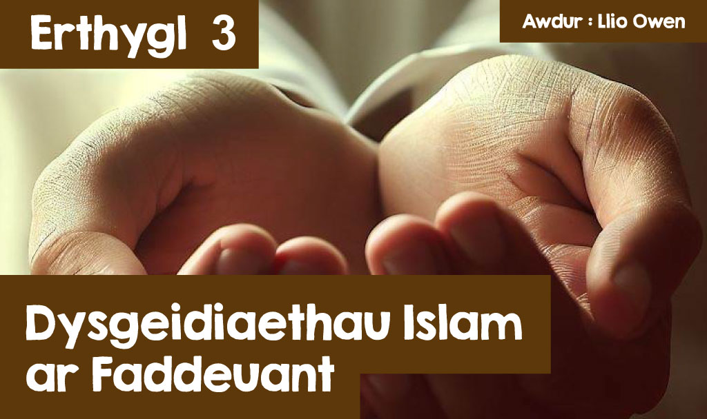

# Islam a maddeuant

Gellir diffinio maddeuant fel penderfyniad bwriadol i roi’r gorau i deimlo’n flin ac yn chwerw oherwydd gwrthdaro gyda rhywun arall, er enghraifft os oedd dy ffrind wedi dweud celwydd wrthyt ti, gelli faddau i'r ffrind hwnnw i wneud yn iawn am hynny. Efallai y bydd y weithred a wnaeth dy frifo yn aros gyda ti bob amser, ond gall gweithio ar faddau i eraill leihau’r boen yr wyt yn ei theimlo, a gall hyd yn oed arwain at deimladau o ddealltwriaeth tuag at yr un a wnaeth dy frifo. Fodd bynnag, nid yw maddeuant yn golygu esgusodi'r niwed, na dod yn ffrindiau eto gyda'r un wnaeth dy frifo; gall maddeuant fod yn rhywbeth personol fydd yn dod â math o heddwch sy'n gadael i ti ganolbwyntio arnat ti dy hun a'th helpu i fynd ymlaen gyda bywyd.

Mewn hanes diweddar, mae delwedd Islam yn aml wedi cael ei llywio gan y cyfryngau, gan bortreadu crefydd o drais, eithafiaeth a ffwndamentaliaeth; crefydd sydd ddim yn cyd-fynd gyda maddeuant a heddwch. Mae hyn wedi digwydd oherwydd gweithredoedd a wnaed gan leiafrif, ynghyd â diffyg dealltwriaeth o wir ystyr Islam. Mewn cymdeithas amlddiwylliannol amrywiol a ffyniannus, mae'n hollbwysig ein bod yn deall gwir ystyr Islam, gan fod ei hystyr yn ymgorffori'r cysyniadau o heddwch, teyrngarwch, cymuned a maddeuant.

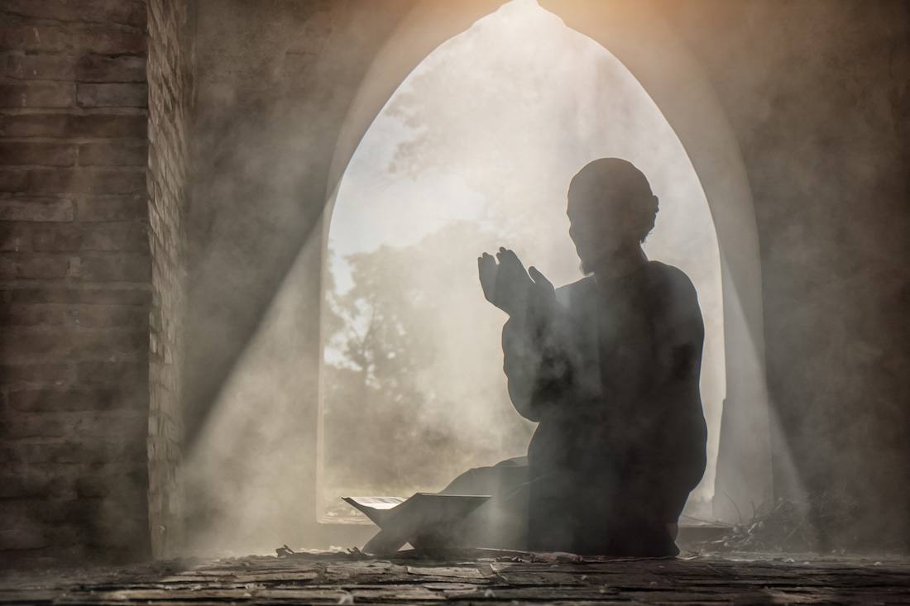

*©*[*www.amust.com.au/*](https://www.amust.com.au/2021/11/the-neglected-core-of-islam-mercy-and-forgiveness/)

Mae maddeuant yn rhan bwysig o Islam, gan fod Mwslimiaid yn credu y gall pawb wneud camgymeriadau. Rydym ni i gyd yn fodau dynol ac rydw i'n siŵr y gallwn gytuno y byddai'n amhosib mynd trwy fywyd heb wneud camgymeriadau! Oherwydd hyn, mae Islam yn addysgu bod yn rhaid i fodau dynol ddeall pwysigrwydd maddeuant, yn enwedig os ydyn nhw'n disgwyl i Allah faddau iddyn nhw fel dilynwyr. Mae un o brif egwyddorion Islam i'w weld ym Mhum Piler Islam, Shahada, sef y gred mewn un Duw. Mae Mwslimiaid yn canolbwyntio eu credoau o amgylch y piler hwn, gan ddatgan eu ffydd yn Allah yn unig. Yn ôl Islam, mae Allah yn drugarog a maddeugar ac yn cael yr enw ‘yr un tosturiol a thrugarog’ hyd yn oed, sy’n dangos bod Allah yn maddau’r cyfan. Oherwydd hyn, mae Mwslimiaid yn credu y dylen nhw hefyd fod yn faddeugar a dilyn yr un llwybr â'u Duw. Maen nhw'n credu y dylid datrys gwrthdaro bob amser trwy gymodi a rhoi maddeuant, ac mae hyn yn ei dro yn arwain at heddwch. Gan fod bodau dynol yn gallu gwneud camgymeriadau gyda neu yn erbyn bodau dynol eraill, ac wrth gyfathrebu a chysylltu gyda'u Duw, mae Mwslimiaid yn deall bod arnynt angen maddeuant oddi wrth ei gilydd, yn ogystal ag oddi wrth Allah ei hun. Er enghraifft, mae adnod 15:85 o’r Qur’an yn dangos pa mor bwysig yw maddeuant wrth edrych ar fywyd ar ôl marwolaeth, mater sy’n mynd â nhw y tu hwnt i’r byd materol hyd yn oed. *'Nid ydym wedi creu y nefoedd a'r ddaear a phopeth yn y canol heb bod iddynt bwrpas. Ac mae'r Awr yn sicr o ddod, felly maddeuwch yn drugarog.' (Qur'an 15:85)* Yn yr adnod hon, rydym yn cael ein hatgoffa bod ein hamser ar y ddaear hon yn fyr, a bod llawer mwy i'r byd na’r hyn yr ydym ni yn ei wybod, felly rhaid i ni geisio deall pwysigrwydd maddeuant. Os ydym ni ein hunain yn gobeithio cael maddeuant am ein camgymeriadau, mae angen inni faddau a gweddïo am faddeuant i eraill.

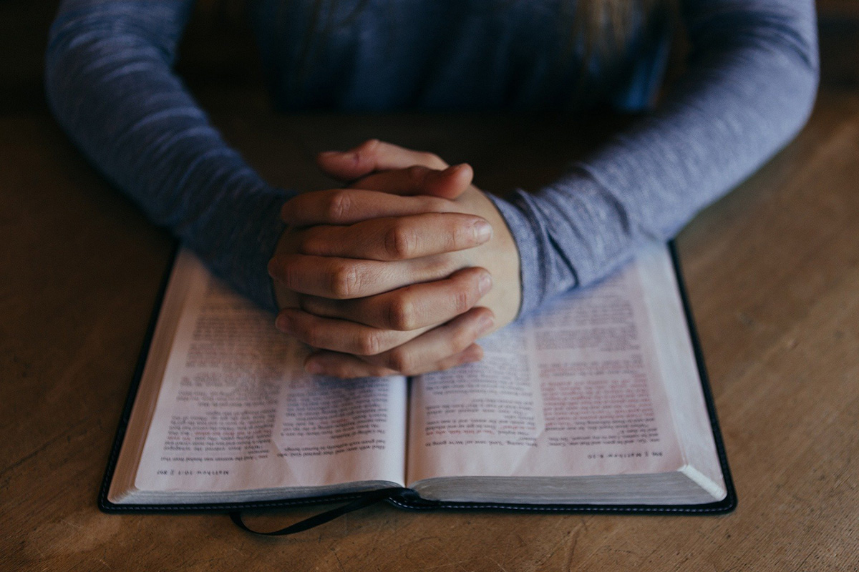

*©*[*CBAC*](https://resources.wjec.co.uk/Pages/ResourceSingle.aspx?rIid=4259&langChange=cy-GB)

Mae Mwslimiaid hefyd yn uchel eu parch at sylfaenydd Islam, y Proffwyd Muhammad (ti) Fel Proffwyd, credir bod Muhammad wedi derbyn gair olaf Duw, gan wneud Islam y grefydd derfynol ac eithaf. Yn union fel Allah, argymhellodd Muhammad hefyd i faddeuant fod yn rhan ganolog o Islam. Er enghraifft, dywedodd Muhammad, *‘I’r sawl sy’n dioddef camwedd ac yn maddau (i'r sawl sy’n gyfrifol), bydd Duw yn codi ei statws ac yn dileu un o’i bechodau.’* Mae hyn yn dangos pwysigrwydd maddeuant o fewn Islam, gan fod rhywun sydd â’r gallu i faddau yn cael ei weld yn hynod yng ngolwg Duw, i'r graddau bod ei bechodau’n cael eu dileu! Bydd Mwslimiaid yn gwneud eu gorau i ddilyn esiampl Muhammad yn eu bywydau bob dydd. Gwyddir o'r Hadith bod y proffwyd yn garedig ac yn barod i faddau; felly, bydd Mwslimiaid yn credu bod maddeuant yn weithred werthfawr a phwysig. Roedd Muhammad yn arfer maddau a gweddïo dros y rhai a wnaeth gam ag ef, gan hyd yn oed helpu gwraig pan gafodd ei churo'n ddrwg, er ei bod yn aml yn brwsio baw i'w gyfeiriad. Felly, y neges i'w hystyried yw maddau i bawb, ffrind a gelyn fel ei gilydd.

Mae llyfr sanctaidd Islam, y Qur’an, yn datgan nad oes diwedd ar faint o weithiau y gall Allah faddau, gan ei fod yn maddau sawl gwaith drwy'r cyfan. Yn aml mae Allah yn cael ei alw'n *'Y Trugarog'*. Yn ôl y testun Sanctaidd: *‘Mae Duw yn caru’r rhai sy’n troi ato Ef mewn edifeirwch, ac mae Ef yn caru’r rhai sy’n cadw eu hunain yn bur.’* Felly mae Mwslimiaid yn dilyn camau Allah a Muhammad wrth fyw bywyd o faddeuant a chariad.